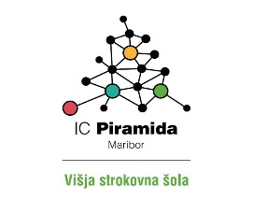
Priznanje NAJ MENTOR/NAJ MENTORICA se podeljuje vsako leto mentorju predavatelju, ki je imel v tekočem študijskem letu na dan podelitve diplom največje število mentorstev oziroma največ študentov diplomantov.

NAJ MENTORICA ZA ŠTUDIJSKO LETO 2021/22
je
Marija Sraka, univ. dipl. ing. živilske tehnologije

V tem študijskem letu je bila mentorica petim diplomantom. Sicer pa je bila do sedaj mentorica 50 diplomantom, 7-krat pa je sodelovala kot somentorica v podjetju.

Marija Sraka je predavateljica za predmetni področji zakonodaja, zagotavljanje kakovosti in nadzor ter tehnologija in organizacija prehranskih obratov.

Je naša zunanja predavateljica, saj je zaposlena v Sava Turizem d.d. Na naši višji šoli predava že od ustanovitve, to pomeni, da z nami sodeluje že več kot 20 let. Bila je tudi predsednica strateškega sveta, trenutno je članica komisije za spremljanje in zagotavljanje kakovosti.

Njene diplomantke in diplomanti so se tokrat v svojih delih ukvarjali predvsem z analizami tveganja v živilskih obratih in s postavitvijo HACCP načrta.

Mariji Sraka ob tem priznanju iskreno čestitamo!

Maribor, 25. maj 2022

